
Jardin d’hiver Henri Salvador 2000
120 bpm. Tonalité Am
Strum Calypso : B Bh hBh

Intro : E7 Am E7 Am/Am↓

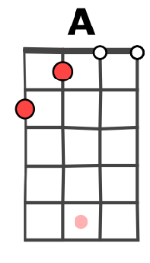
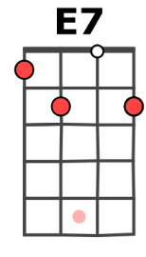
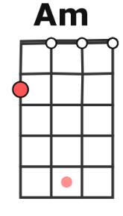
E7 Am
Je voudrais du soleil vert, des dentelles et des théières
E7 Am / Am↓
Des photos de bord de mer dans mon jardin d'hiver
E7 Am
Je voudrais de la lumière comme en Nouvelle Angleterre
E7 Am / A
Je veux changer d'atmosphère dans mon jardin d'hiver
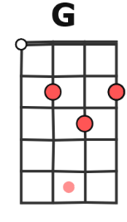
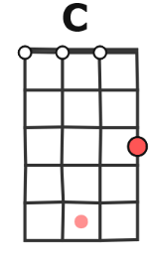
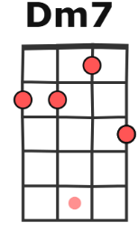
Refrain
Dm7 / G C
Ta robe à fleur sous la pluie de novembre
E7 Am / A
Mes mains qui courent, je n'en peux plus de t'attendre
Dm7 / G C
Les années passent, qu'il est loin l'âge tendre
E7 Am / Am↓
Nul ne peut nous entendre

E7 Am
Je voudrais du Fred Astaire, revoir un Latécoère
E7 Am / Am↓
Je voudrais toujours te plaire dans mon jardin d'hiver
E7 Am
Je veux déjeuner par terre comme au long des golfes clairs
E7 Am / A
T'embrasser les yeux ouverts dans mon jardin d'hiver

Refrain

E7 Am
Ta-la-la-la-la-la-la Ta-la-la-la-la-la-la
E7 Am / Am↓
Ta-la-la-la-la-la-la Dans mon jardin d’hiver
E7 Am
Mh-mh-mh-mh-mh-mh-mh Mh-mh-mh-mh-mh-mh-mh
E7 Am / Am…
Mh-mh-mh-mh-mh-mh-mh Dans mon jardin d’hiver


A V1

